Работа 14. ШИРИНА Уровней энергии И СПЕКТРАЛЬНЫХ ЛИНИЙ
Цель работы: изучение представлений о естественной ширине уровней энергии и спектральных линий и о причинах их уширения; получение спектрограмм ртути при различных условиях возбуждения, их обработка и оценка вклада различных физических механизмов в уширение спектральных линий.
14.1.Естественная ширина спектральных линий
Классическое рассмотрение. Согласно классической механике любое периодическое движение частицы в ограниченной области пространства можно рассматривать как наложение гармонических движений. Для этого достаточно представить проекции 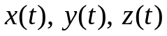 её вектора перемещений в виде ряда Фурье, например:
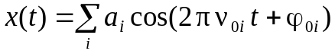. (14.1)
Здесь 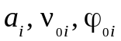– амплитуда, частота и начальная фаза i-того колебания (линейного гармонического осциллятора), а частоты 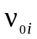 кратны основной частоте, равной 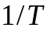, где T – период движения. Если частица заряжена, то согласно классической электродинамике при таком движении она непрерывно излучает электромагнитные волны, которые можно рассматривать как суперпозицию полей излучения, порождаемых каждым из этих осцилляторов.
Поле излучения отдельного осциллятора представляет собой монохроматическую волну, частота которой совпадает с частотой его движения, а мощность излучения (энергия, уносимая излучением за единицу времени) равна
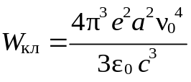, (14.2)
где c – скорость света, 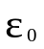 – электрическая постоянная, e – заряд частицы.
Если линейный гармонический осциллятор обладает в начальный момент времени энергией 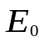 и далее не получает энергии извне, то потери на излучение приводят к затуханию колебаний. При этом энергия осциллятора убывает по закону
, (14.3)
с коэффициентом затухания 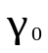 и характерным временем затухания 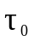, для которых
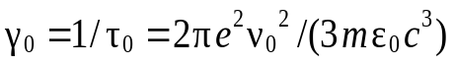, (14.4)
где m – масса излучающей частицы.
Затухающие колебания не являются гармоническими (и даже периодическими), и следовательно, излучение не будет строго моно-хроматической волной – оно будет наложением волн с непрерывным набором частот, сосредоточенном в основном в достаточно малом (при слабом затухании) интервале.
Чтобы охарактеризовать распределение интенсивности излучения по частотам вводят спектральную плотность 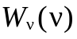, определяемую соотношением 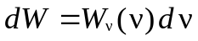, где 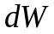 – мощность излучения в интервале частот 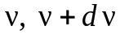. Понятно, что 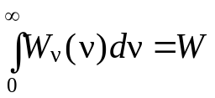, где W– суммарная мощность излучения.
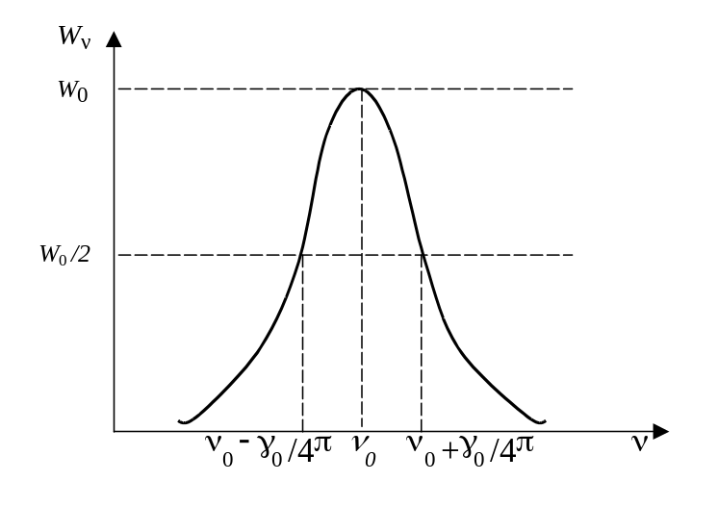
Рис. 14.1
Для спектральной плотности излучения осциллятора с коэффициентом затухания и собственной частотой 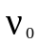, в классической электродинамике выводится формула
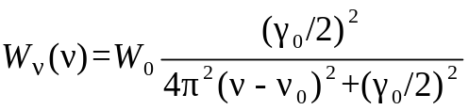 (14.5)

График зависимости 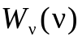 называют контуром спектральной линии.
О графике функции , построенном согласно (14.5), говорят как о естественном контуре линии (рис. 14.1). Полушириной спектральной линии называют ширину ее контура при ординате, равной половине максимального значения . Легко проверить, что для (14.5) максимум интенсивности , равный 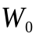, достигается при 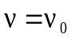, а ее половинное значение 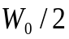 – при 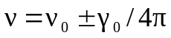.
Таким образом, естественная полуширина для контура линии (14.5) составит
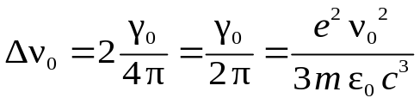 (14.6)
Переходя к длинам волн согласно соотношению 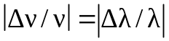, получаем
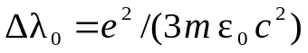, (14.7)
так что естественная полуширина в шкале длин волн по классической теории не зависит от частоты .
Как известно, выводы классической теории излучения, прекрасно подтверждающиеся в случае макроскопических явлений, резко противоречат наблюдаемым закономерностям, характерным для излучения атомов. Полное согласие между теорией и экспериментом достигнуто в рамках квантовой электродинамики.
Элементы квантовой теории. Согласно квантовой теории, находясь в стационарном состоянии, атом не излучает; электромагнитное излучение испускается или поглощается при переходе атома из одного стационарного состояния в другое. Частота этого излучения 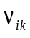 определяется разностью энергий указанных состояний согласно соотношению 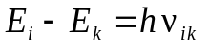. Если 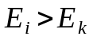, то в результате перехода 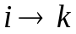 энергия электромагнитного поля увеличивается на 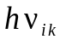 – происходит испускание фотона энергии , а при 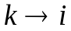 – поглощение.
Поглощение всегда вызвано воздействием на атом, тогда как испускание может происходить и без явного внешнего воздействия – спонтанно. Вероятность спонтанного перехода с испусканием за единицу времени с i-того уровня на k-тый – коэффициент Эйнштейна 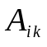– можно вычислить методами квантовой электродинамики. Если коэффициент известен, то легко найти число спонтанных переходов с i-того уровня на k-тый для совокупности одинаковых невзаимодействую-щих друг с другом атомов за время 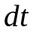.
Это число равно 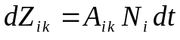, где 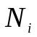– заселенность i-того уровня (число атомов с энергией 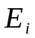). Отсюда следует, что убыль заселенности i-того уровня за время в результате спонтанных переходов с него на все нижележащие уровни определяется суммой 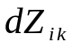 по всем 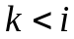 (рис. 14.2):
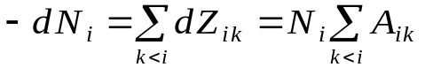. (14.8)
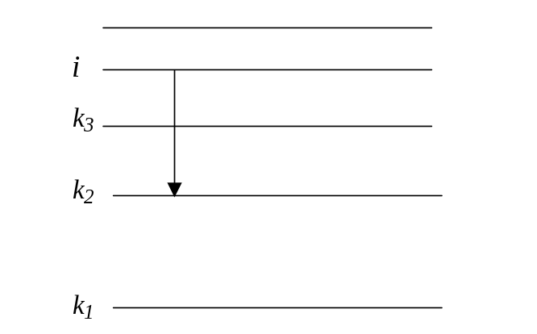
Рис. 14.2
Вводя обозначение для суммарной вероятности спонтанных переходов на все нижележащие уровни 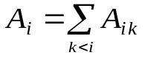, и интегрируя (14.8), получаем:
. (14.9)
Это означает, что возбужденные «стационарные» состояния атома на самом деле являются квазистационарными – обладающими конечным временем жизни, а 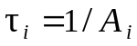 имеет смысл естественного (обусловленного спонтанными переходами) среднего времени жизни атома на i-том уровне.
Согласно общим принципам квантовой теории уровень энергии для квазистационарного состояния не строго дискретен, а является квазидискретным – обладает некоторой шириной 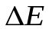, связанной с его временем жизни соотношением
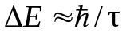. (14.10)
Следовательно, естественная (обусловленная спонтанными переходами) ширина i-того уровня 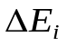 определяется вероятностью :
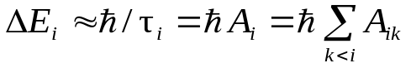. (14.11)
Таким образом, в строгом смысле стационарно лишь основное состояние атома, и дискретен лишь его самый нижний уровень энергии.
Понятно, что из-за квазидискретности уровней для частоты излучения, возникающего при переходе между ними, получится не строго определенное значение 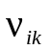, а некоторый интервал частот, характеризуемый величиной
(14.12)
В квантовой электродинамике доказывается, что контур линии при этом выражается формулой, совпадающей по виду с классической формулой (5), в которую, однако, вместо 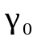 следует подставить величину 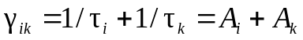. Таким образом,
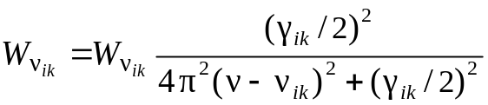 (14.13)
а формула (12) даёт как раз естественную полуширину спектральной линии в шкале частот. При этом суммарную мощность спонтанного испускания для данного перехода легко получить, умножив число спонтанных переходов за единицу времени 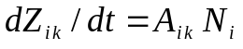 на энергию кванта 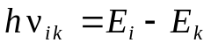:
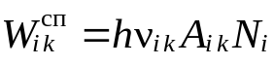 (14.14)
14.2. Уширение спектральных линий из-за эффекта Доплера и столкновений
Изложенное выше справедливо в приближении невзаимодействующих между собой покоящихся атомов. Наблюдаемая на опыте ширина спектральных линий излучения макроскопических систем как правило, значительно больше естественной ширины. Рассмотрим два основных механизма дополнительного уширения линий.
Доплеровское уширение. Тепловое движение приводит к тому, что у одной части атомов имеется составляющая скорости 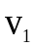, направленная к наблюдателю, а у другой – от наблюдателя. В первом случае будет регистрироваться увеличенная частота, а во втором – уменьшенная. Для разности этих частот получается простое соотношение
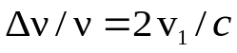 (14.15)
Так как средняя кинетическая энергия теплового движения атома равна 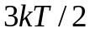, можно принять, что 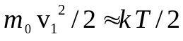, и сделать оценку для доплеровского сдвига частоты:
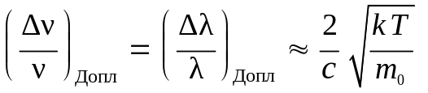 (14.16)
где k – постоянная Больцмана, T – температура, m ₀ – масса атома. Более строгое рассмотрение дает для доплеровской полуширины спектральной линии выражение:
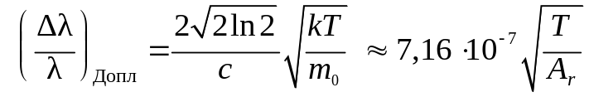 (14.17)
где A_{r} – относительная атомная масса.
Уширение из-за столкновений. В результате столкновений время жизни атома на некотором уровне будет (в среднем) ограничено величиной 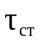 – средним промежутком времени между двумя столкновениями, которое может оказаться существенно меньшим чем . Соответствующее эффективное уширение уровня энергии можно оценить, исходя из соотношения (14.10): 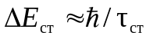. Из-за уширения уровней произойдет и уширение спектральных линий на величину порядка
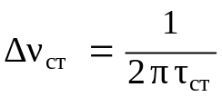 (14.18)
Для оценки заметим, что внутрь воображаемого цилиндра с радиусом основания 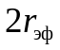 и высотой 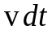 (рис. 14.3) попадут 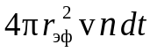 центров атомов, где 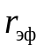– эффективный радиус атома, n – концентрация (число атомов в единице объёма). Таким образом, движущийся со скоростью v атом за единицу времени испытает в среднем 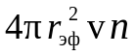 столкновений, а средний промежуток времени между двумя столкновениями будет равен
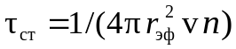. (14.19)
Отсюда, с помощью соотношений 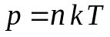, 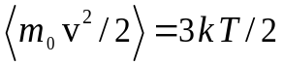, для газа c температурой T и давлением p получается
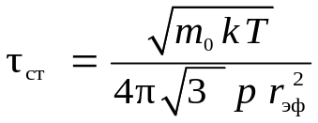 (14.20)
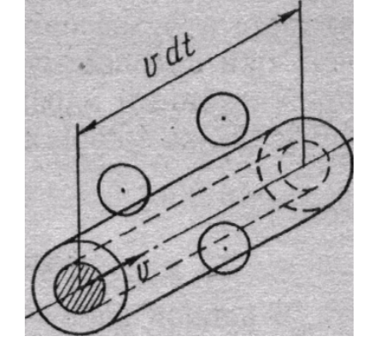
Рис. 14.3
Заметим, что учет движения остальных атомов несколько уменьшил бы полученный результат. Используя (14.18), (14.20) и переходя к длинам волн, получаем оценку для ударного (столкновительного) уширения спектральных линий в газах:
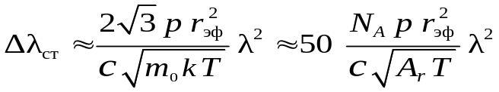 (14.21)
При использовании формулы (14.21) следует учитывать её оценочный характер и не отождествлять с газокинетическим радиусом атома.

14.2. Порядок выполнения работы
В данной работе изучается зависимость уширения спектральной линии ртути λ = 435,83 нм от условий возбуждения. Исследование проводится для двух источников света: ртутных ламп ПРК- 4 и ДРШ-250, в которых давление и плотность паров ртути существенно различны. В лампе ПРК- 4 давление р ≈ 1 атм, в то время как в лампе ДРШ-250 – около 15 атм. Понятно, что во втором случае спектральные линии оказываются более широкими.
В первом варианте выполнения работы применяется фотометрический метод. Прежде всего, при помощи спектрографа высокого разрешения (например, ИСП-51 с камерой УФ-90) на фотопластинках получают спектрограммы – негативные изображения участка спектра ртути, содержащего линию 435,83 нм, для двух источников: ламп ПРК- 4 и ДРШ-250. Изменение степени почернения фотопластинки в пределах спектральной линии содержит информацию о ее контуре . Для количественного изучения степени почернения производится фотометрирование спектрограмм. Оно состоит в измерении величины пропускания D₁ света как функции координаты x, изменяющейся вдоль исследуемого участка спектрограммы. Пропусканием света D₁, называют отношение I / I_{ф} , где I – интенсивность света, проходящего через малый участок спектрограммы в пределах спектральной линии, а I_{ф} , – интенсивность для такого же участка вне линии (фоновая интенсивность). Пропускание D₁ как функцию x можно измерить с помощью микрофотометра, устройство и принцип действия которого описаны в отдельной инструкции.
С ростом спектральной плотности 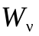 степень почернения растет, а пропускание падает. Соответствующим выбором экспозиции при съемке спектрограммы можно достигнуть обратно пропорциональной зависимости между величиной пропускания света D₁ и плотности . Это облегчает задачу построения экспериментального контура спектральной линии по результатам фотометрирования – интенсивность будет прямо пропорциональна величине I_{ф} / I.
Таким образом, для определения полуширины спектральной линии следует построить график зависимости I_{ф} / I от координаты x , отсчитываемой по лимбу микрометрического винта микрофотометра. На графике находят геометрическую полуширину линии Δх как ширину графика на половине его высоты. Умножив Δх на обратную линейную дисперсию 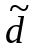, получают искомую полуширину спектральной линии, выраженную в нанометрах.
Величину также находят из спектрограммы. Фотометрируемый участок выбирают таким образом, чтобы он включал в себя помимо линии λ=435,83 нм также линии λ = 434,75 нм и λ= 433,92 нм.
Последние две из них используют для определения с помощью соотношения 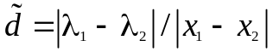, где x₁ и x₂ – отсчеты микрометрического винта, соответствующие максимумам почернения линий λ₁ и λ₂.
Экспериментальные значения полуширины сравнивают со значениями 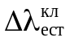, 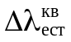, 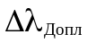 и 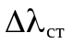, рассчитанными теоретически с учетом различий в условиях возбуждения для двух ртутных ламп: ПРК- 4 ( р = 1,0∙10⁵ Па, T = 500 K) и ДРШ-250 ( р = 1,5∙10^{б} Па, Т = 1000 К ). Необходимые значения вероятностей переходов приведены на диаграмме (рис. 14.4). Эффективный радиус атома ртути принимается равным r_{эф} = 1,5 нм. Полученные результаты сводятся в таблицу.
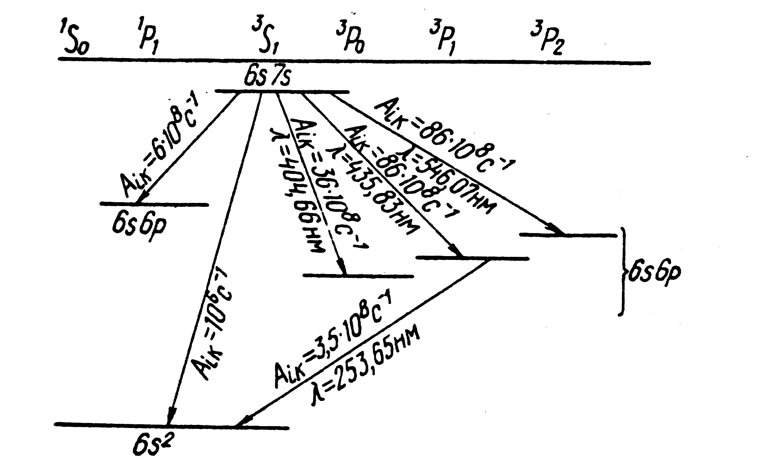
Рис. 14.4
Второй вариант выполнения работы основан на фотоэлектрическом методе регистрации спектров. Применение этого метода дает возможность сразу получать готовые контуры спектральных линий, по которым находят их полуширину.
14.4. Задание
1. Изучить устройство и принципы действия приборов по прилагаемым к ним инструкциям.
2. Получить спектрограммы излучения ртутного пара при различных условиях возбуждения (для ламп ПРК- 4 и ДРШ-250).
3. Провести фотометрирование спектрограммам. Для спектральной линии ртути λ = 435,83нм для обеих ламп построить контуры линий.
4. Найти обратную линейную дисперсию и определить полуширину спектральных контуров.

5. Используя значения вероятностей переходов и параметры условий возбуждения в лампах, рассчитать теоретические значения , , и для линии λ=435,83нм спектра ртути для обеих ламп.
6. Выяснить главную причину уширения спектральной линии ртути λ = 435,83нм в излучении ламп ПРК-4 и ДРШ-250, оценить среднее время жизни атома ртути в состоянии ²S₁ и уточнить значение эффективного радиуса атома r_{эф} .

14.5. Контрольные вопросы
1. Объяснить причины, приводящие к появлению естественной ширины спектральной линии (по классической и по квантовой модели).
2. Как вводятся коэффициенты Эйнштейна, в чем состоит их физический смысл?
3. Как связаны время жизни и ширина уровня энергии? Каков их порядок величин для атома?
4. Чем определяется естественная ширина спектральной линии?
5. Чем определяется интенсивность спектральной линии?
6. Как рассчитать средний промежуток времени между столкновениями атомов в газе?
7. Объяснить физический механизм доплеровского уширения спектральной линии.
8. Какова физическая причина уширения спектральных линий из-за столкновений атомов?
9. Каково влияние на ширину спектральной линии температуры, давления и плотности излучающего газа?

